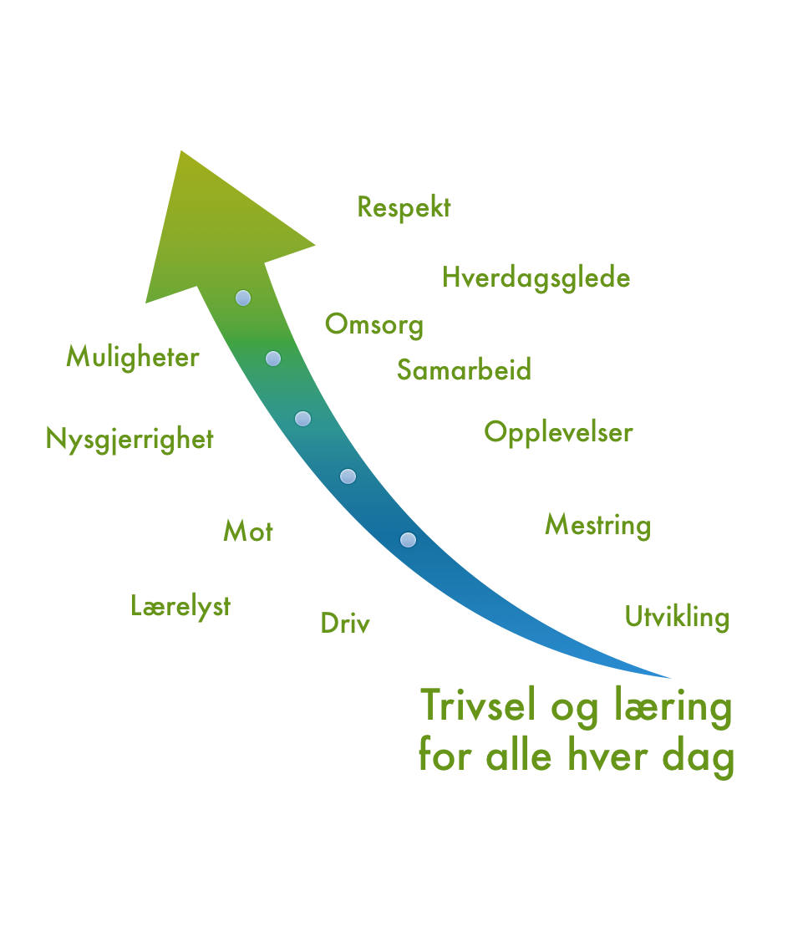

Referat FAU Blokkhaugen

Tid: 27.11.2023 kl 18.30
Sted: Personalrom på Blokkhaugen skole

Møteleder: Sindre Mæland Referent: Roald Osland
Tilstede:
Skolen | 8. trinn | 9. trinn | 10. trinn
Bente I. Kronhaug (rektor) | Sindre Mæland  (FAU-leder – 8A) |  | Roald Osland  (FAU-kasserer – 10B)
Stefan Samuelsen (avdelingsleder) | Hege D. Høiland (8D) |  | Tom Lohiniva  (10A)
 | Belinda Raa  (8C) | Stian Fimreite  (9C) | Jørn Knutsen (vara - 10C)
 | Anne H J Losnedahl (8B) | Trine Lise Bøe (9b)  Reidun Lillestøl (9a)

Saksliste:
Godkjenning av saksliste.
Ingen saksliste i sendt ut i forkant
Ingen innkomne saker
Drøftingssaker/arbeidssaker
- Reflekskampanjen 1. desember
  - Har fått nok reflekser
  - Oppmøte senest kl 07:50
  - Følgende stiller fra FAU til utdeling av reflekser:
    - Stian, Tom, Sindre og Hege.
  - Utdeling av skriv i forbindelse med for elev-kjøring til skole
    - Roald kjøper twist til utdeling.
    - Skolen lager skriv!
- Skidag Voss for 10. Trinn – 5/2-2024
  - Søknad fra Elevrådet er mottatt.
  - FAU innvilger 15.000 kr til dette formålet.
    - Sindre svarer elevrådet.
- Økonomi.
  - Roald har hatt kontakt med avgått styre og FAU på Åstveit Skole og har nå mottatt (23.11) ca kr 17.000, - for Blokkhaugens andel av overskudd.
  - Det ble i fjor brukt mye penger enn det har vært inntekter til. Det ble brukt + 20 000 kr på foredrag fra eksterne, og den økonomiske situasjonen for FAU er rimelig trang for inneværende skoleår. Det vil følgelig ikke være økonomi til å gjøre noe større innkjøp eller arrangement, og inntektene må være i samsvar med utgifter.
  - Budsjett: 2023/24:
  - Tilskuddsordninger
    - FAU – undersøker støtteordninger
      - Jørn og Hege – støtte komité.
      - Kan vi finne støtte til Skidag?
        - Totalt for skolen/FAU: ca kr 35 000
      - Evt støtte til aktivitet/utstyr – Åsane Arena
- FUG – alle oppfordres til å lese på FUG.no
- Juleshow – Gjentar info fra skolen fra forrige møte:
  - FAU – Juleshow gruppe: Hege, Anette og Trude.
    - Juleshow gruppen organiserer
    - 3 personer i kiosk, 4 personer parkeringsvakter pr forestilling
    - Juleshow gruppen er ansvarlig for vaktliste.
  - Juleshow dato: 19 og 20 desember, 3-4 forestillinger
  - FAU bidrar til kafé salg, kakebaking og parkeringsvakter
  - Inntekt fra Kakesalg går til Adina Stiftelsen, som tidligere år.
  - FAU vipps konto: 814838
  - FAU Vipps konto brukes også til inngangspenger.
  - Pris på juleshow holdes uendret.
- Samarbeid FAU: Rolland, Haukedalen og Blokkhaugen.
  - Sindre holder i denne.

- Diverse
  - Hvordan styrke Hjem-Skole samarbeid
    - Egne kommentarer til foreldre i ukeplan?
      - Fokus denne uke er…….
    - Gjøre noe gøy med klassen, uten at det organiseres eller må planlegges for mye.
      - Trivselstiltak for å bygge gode klassemiljøer.
        - FAU og klassekontakter oppfordres til samarbeid
        - Lage en plan for 3 år med tanke på dette som kan brukes som inspirasjon og mal? – FAU bør starte med dette tidlig på høsten. Sittende FAU bør lage en aktivitetsplan for neste skoleår: - Sak til neste FAU møte i Januar.
  - Aktivitet: skole - foreldre – elever
    - Oppdrag til klassekontakter?
  - FAU - Mandat/forslag til årsplan FAU / Klassekontakter
    - Aktiviteter pr års-trinn.
        - FAU kontaktene gir melding til klassekontaktene på 9. trinn.
  - Oppstart samtale for nye 8. klassinger
    - Starter tidlig som i år – Støttes av FAU.
  - Neste FAU møte: 15.01.2024 kl 18:30
  - FAU møte i februar: 19/2-24
    - SU og SMU i forkant. Rektor sender innkalling, FAU møte starter kl 18:30
  - Overgang fra Barneskole til Ungdomsskole: Naturfagsoppgave
    - Noe frustrasjon fra elever og foreldre
    - Elever strevde med en Naturfags- oppgave
    - Noen foreldre tok kontakt med lærere som var klar over at noen elever strevde.
    - Rektor oppfordrer til at foreldre tar dette opp på elevsamtaler eller direkte med kontaktlærer.
    - Rektor undersøker også litt nærmere
  - Spising: Noen elever har gitt tilbakemelding om at lunsj er litt sent.
    - Spising er som alltid før storefri, en halvtime senere enn da skolen startet kl. 08:00
    - Skolen oppfordrer til å ev spise i et friminutt og at foreldre passer på at elevene spiser frokost.

